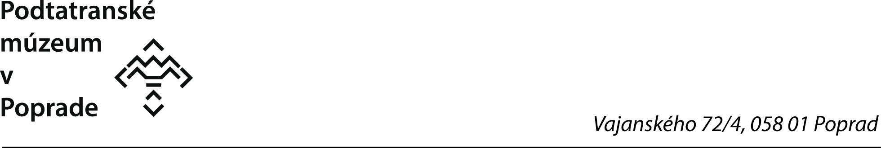

**Ž I A D O S Ť**

**na poskytnutie informácií (údajov) o činnosti**

**Podtatranského múzea v Poprade**

Žiadateľ (právnická/ fyzická osoba) *:

Adresa/sídlo/ kontakt *:

Účel *:

Požadované informácie *:

Poznámka:

Žiadateľ súhlasí so spracovaním osobných údajov podľa Zákona č.18/2018 Z. z. o ochrane osobných údajov v rozsahu potrebnom k vybaveniu žiadosti.

Dátum:

Podpis:

* povinný údaj